饿了幺：两阶段用户需求整合与最小 MVP 优化报告
用户画像 · 需求优先级 · 三大场景验证 · 隐私与提醒边界 · 产品落地方向
数据口径：第一阶段有效样本 105 份；第二阶段原始 80 份，剔除注意力检测未通过 1 份后有效样本 79 份

98.7%  第二阶段理解度  MVP设想容易理解 | 63.3%  主动尝试意愿  可立即使用时 | 86.1%  高频本地生活用户  每周3-5次及以上 | 94.9%  多人约饭意愿  愿意使用AI折中

核心结论：两阶段数据共同指向一个更聚焦的产品方向，即不要先做“大而全的本地生活平台”，而是先做嵌入聊天/群聊入口的 AI 本地生活决策助手。最小 MVP 应围绕“一个人吃什么、多人约饭协调、周末轻规划”三个场景展开，并把“方案可执行性检查”作为底层能力。

1. 用户画像：从泛人群收敛到具体早期目标用户
第一阶段样本以学生为主，适合发现校园与年轻用户的本地生活痛点；第二阶段工作人群比例提高，验证该需求不只存在于校园，也存在于城市年轻白领/初入职场人群。
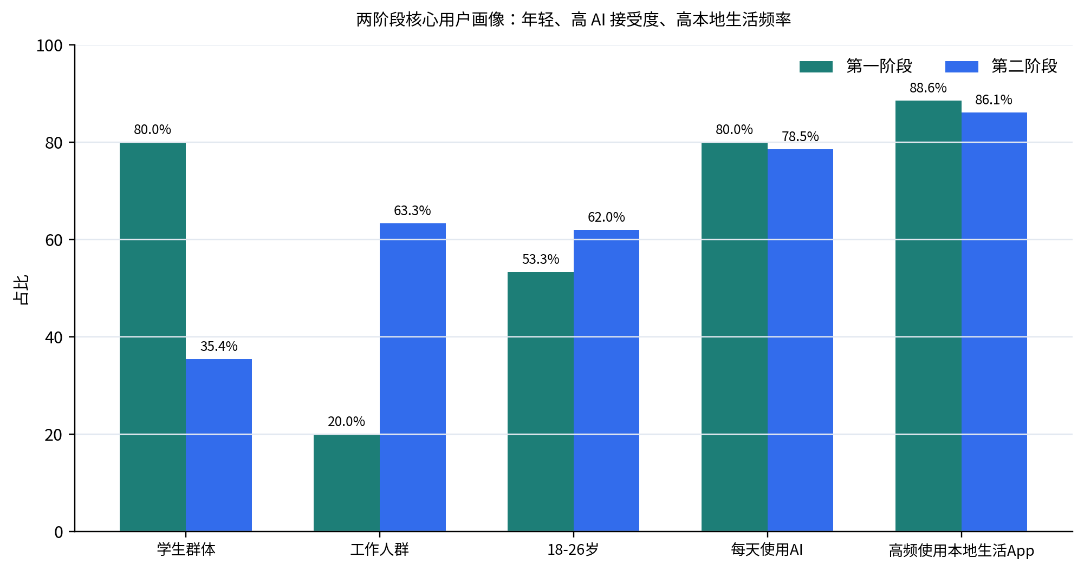
图1 两阶段核心用户画像对比

1.1 两阶段用户画像拆解
维度 | 第一阶段 | 第二阶段 | 产品含义
样本结构 | 学生群体 80.0%；工作人群 20.0% | 学生群体 35.4%；工作人群 63.3% | 从学生主导扩展到年轻职场人群，说明使用场景具备校园与城市生活双重适配性。
年龄 | 18-26岁 53.3% | 18-26岁 62.0% | 核心用户集中于年轻人，但也覆盖30岁以上用户，适合做年轻化工具而非纯校园产品。
AI接受度 | 每天使用AI 80.0% | 每天使用AI 78.5% | 目标用户已有AI使用心智，不需要从零教育“AI能做什么”。
本地生活频率 | 每周3-5次及以上 88.6% | 每周3-5次及以上 86.1% | 高频使用美团/大众点评/地图/小红书等工具，说明决策发生频率高。
城市环境 | 第一阶段未设置城市类型题 | 一线/新一线城市 50.6% | 服务密度高、餐饮/活动选择多，信息过载和多App切换问题更突出。

1.2 聚焦后的核心人群
建议将早期核心用户定义为：18-30岁左右、高频使用本地生活App、具备AI工具使用习惯、经常在吃饭/约饭/周末活动中面临选择困难的城市学生与初入职场人群。
- 主画像A：校园高频生活决策者。典型场景是午晚饭选择、宿舍/校区附近聚餐、周末短途活动。
- 主画像B：城市年轻白领/初入职场者。典型场景是下班吃什么、朋友聚会、周末不想做攻略。
- 共同特征：AI接受度高，但对推荐准确性、隐私、商家客观性和打扰感有明确边界。
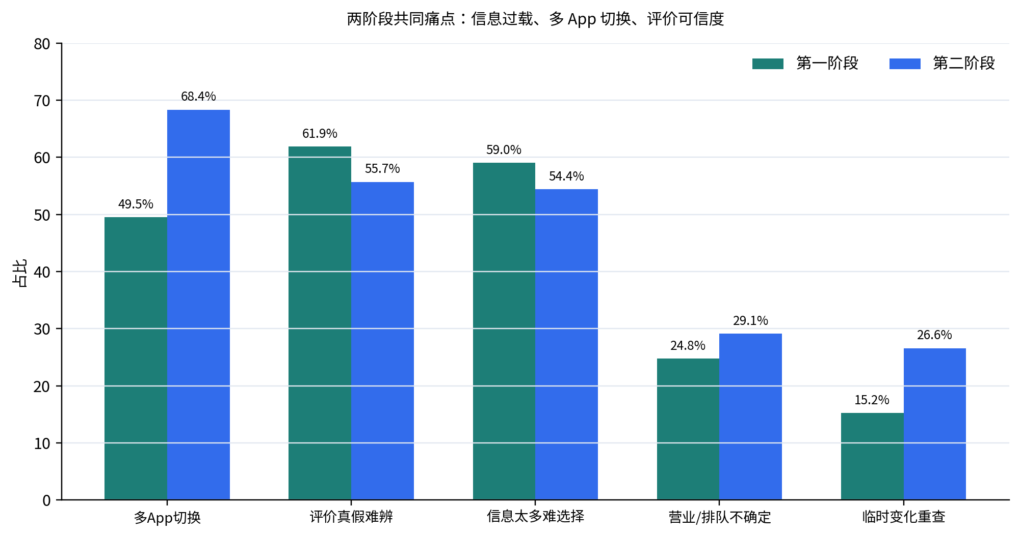
图2 两阶段主要决策痛点对比
痛点结论：两阶段共同证明，用户不是缺少App，而是被多个App、评价真假、信息过载和执行不确定性拖慢决策。产品应从“给更多信息”转向“给少量可执行方案”。

需求优先级：用两阶段排序验证最小 MVP
由于两阶段题干存在一定偏差，以下结果仅供参考
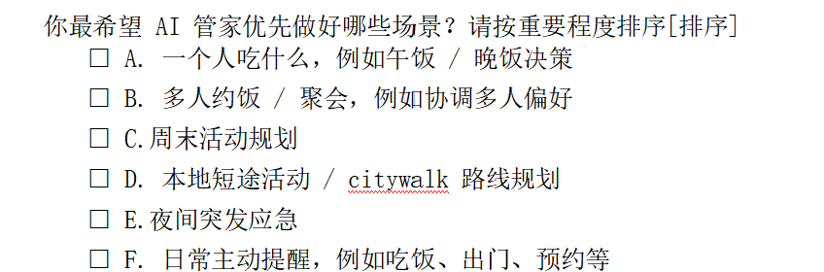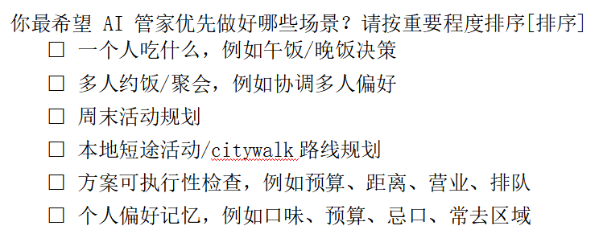
第一阶段主要验证用户真实痛点，第二阶段在明确MVP设想后验证用户对具体场景与功能的优先级。两个阶段合并后，首版应聚焦“吃饭推荐 + 多人约饭 + 周末轻规划”，并叠加“可执行性检查”作为底座。
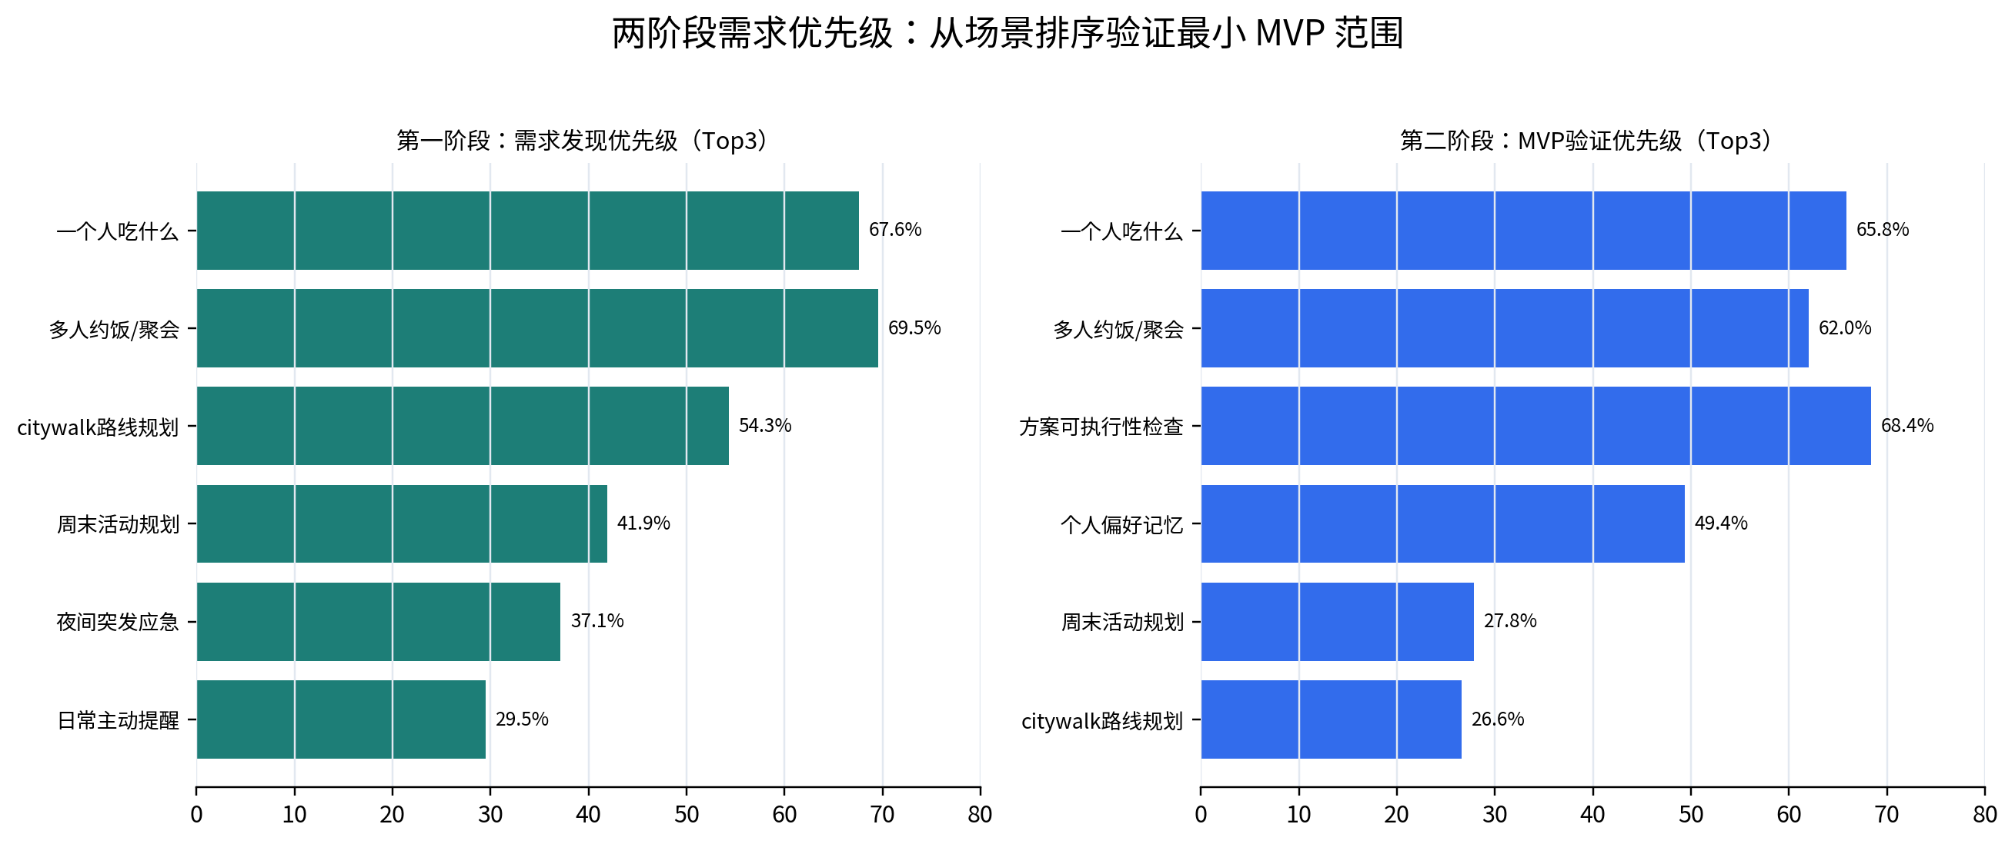
图3 两阶段需求优先级 Top3 排名

2.1 第一阶段需求优先级排名
排名 | 场景 | 平均排名 | 排第1人数 | 进入Top3人数
1 | 一个人吃什么 | 2.72 | 36（34.3%） | 71（67.6%）
2 | 多人约饭/聚会 | 2.73 | 32（30.5%） | 73（69.5%）
3 | citywalk路线规划 | 3.59 | 6（5.7%） | 57（54.3%）
4 | 周末活动规划 | 3.61 | 12（11.4%） | 44（41.9%）
5 | 夜间突发应急 | 3.98 | 14（13.3%） | 39（37.1%）
6 | 日常主动提醒 | 4.36 | 5（4.8%） | 31（29.5%）

2.2 第二阶段需求优先级排名
排名 | 场景 | 平均排名 | 排第1人数 | 进入Top3人数
1 | 一个人吃什么 | 2.77 | 34（43.0%） | 52（65.8%）
2 | 多人约饭/聚会 | 3.00 | 19（24.1%） | 49（62.0%）
3 | 方案可执行性检查 | 3.03 | 11（13.9%） | 54（68.4%）
4 | 个人偏好记忆 | 3.70 | 6（7.6%） | 39（49.4%）
5 | 周末活动规划 | 4.23 | 7（8.9%） | 22（27.8%）
6 | citywalk路线规划 | 4.28 | 2（2.5%） | 21（26.6%）

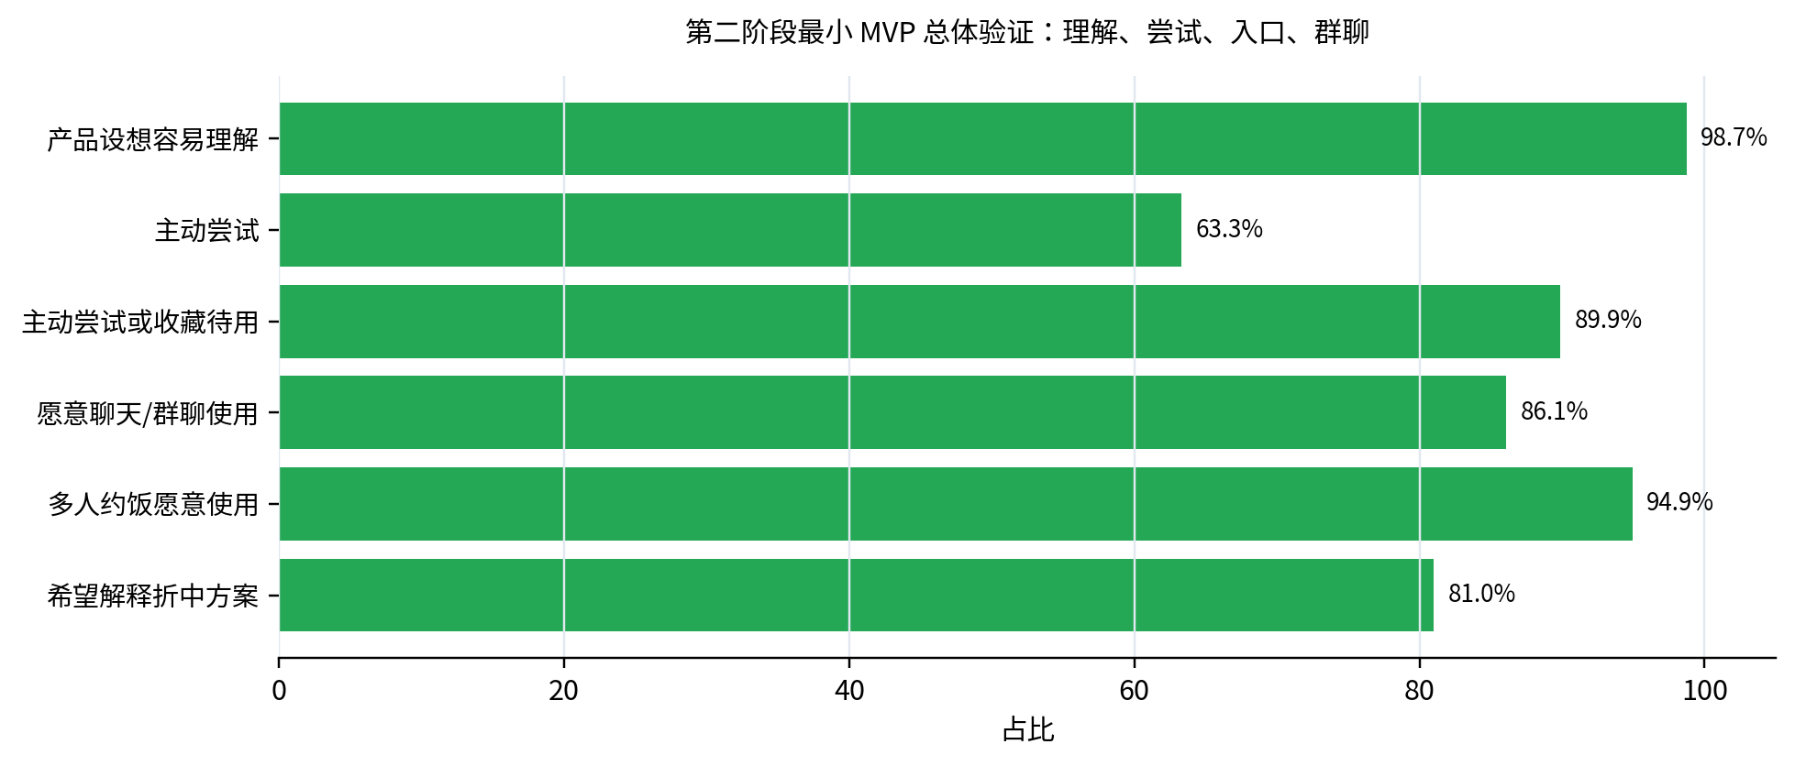
图4 第二阶段最小 MVP 总体验证指标

2.3 MVP范围判断
- 一个人吃什么：两阶段都位于高优先级，第二阶段首次主动使用触发达到 73.4%，适合作为首个入口。
- 多人约饭：第一阶段进入Top3为 69.5%，第二阶段多人场景愿意使用达 94.9%，适合作为差异化能力。
- 周末轻规划：第二阶段首次触发达 62.0%，但优先级Top3低于吃饭和可执行性检查，适合作为P1展示型场景。
- 方案可执行性检查：第二阶段进入Top3为 68.4%，且 81.0% 的用户遇到过“看起来不错但实际执行不了”，应作为跨场景底层能力。
- 主动提醒：两阶段主动提醒功能诉求都较低，第二阶段只有 11.4% 明确希望AI主动提醒，因此不应作为首版主卖点。

3. 三个主要场景的数据验证与产品设计猜想

3.1 场景一：一个人不知道吃什么
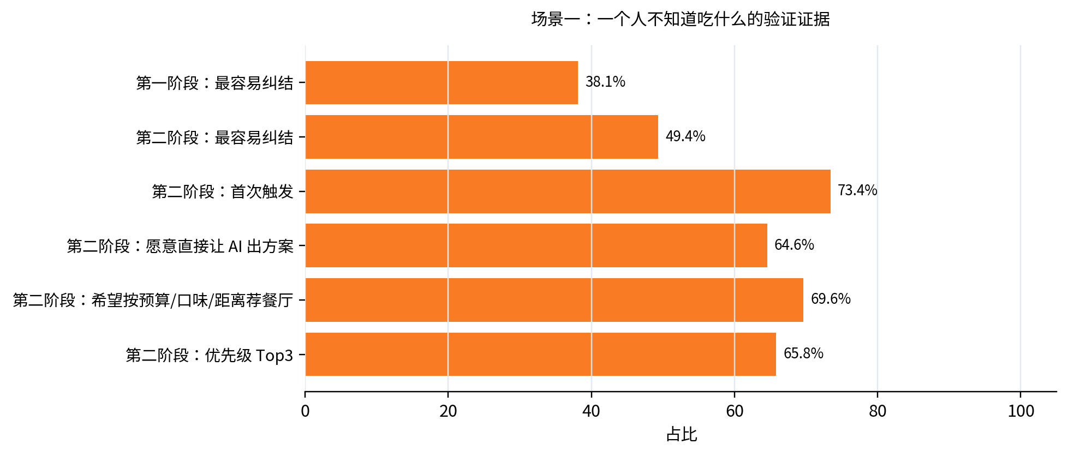
图5 一个人吃什么场景验证
设计猜想：用户最需要的不是打开一个新平台慢慢筛选，而是在饭点快速得到2-3个可行动方案。AI需要把预算、口味、距离、营业状态、评价可信度一起压缩成决策卡片。
设计要素 | 建议
入口文案 | “今天吃什么？”、“我现在在附近，预算40，不想吃辣，给我3个选择”
输入字段 | 当前位置/常用位置、预算、口味、忌口、用餐人数、时间、是否外卖
输出形态 | 2-3张方案卡片，每张包含餐厅/外卖名称、人均、距离、营业状态、推荐理由、风险提示
关键操作 | 换一批、更近一点、更便宜一点、不吃辣、导航、跳转团购/外卖
判断指标 | 方案点击率、换一批率、导航/跳转率、用户是否保存偏好、下次复用率

3.2 场景二：多人约饭/聚会协调
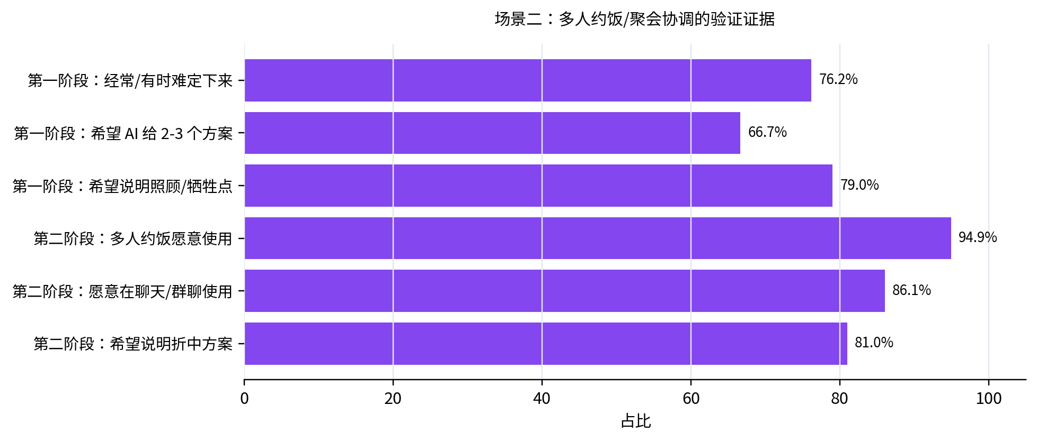
图6 多人约饭/聚会场景验证
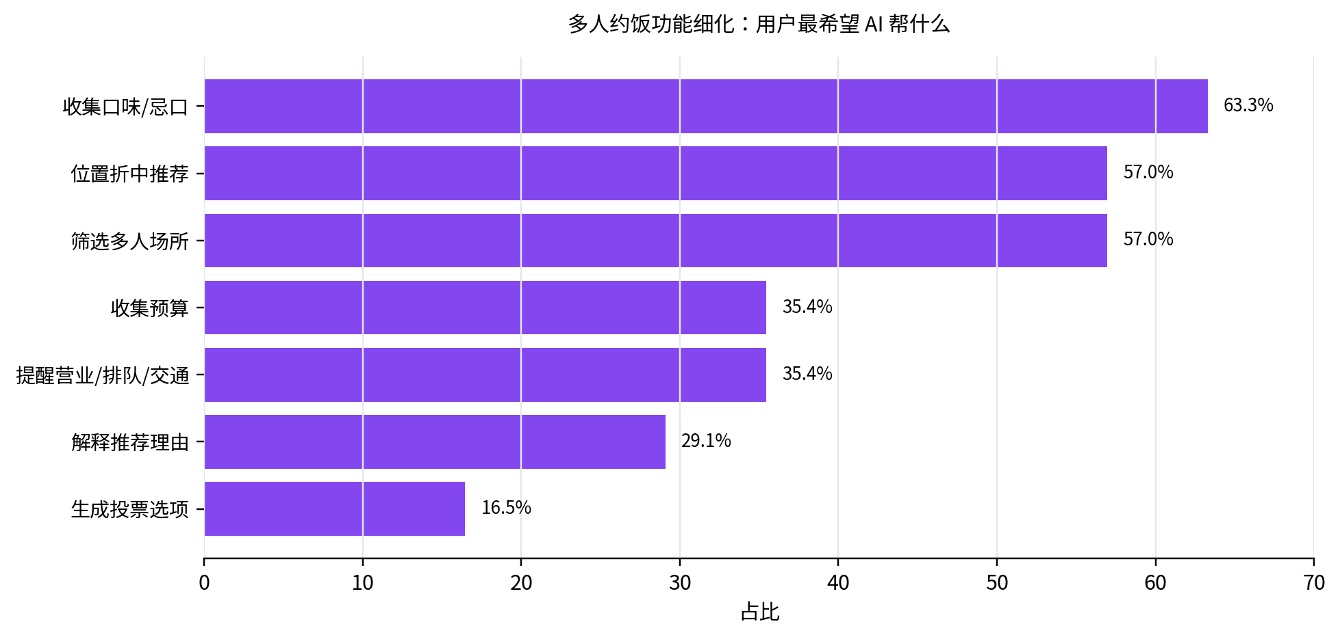
图7 多人约饭功能细化需求
设计猜想：多人约饭的痛点不是“找不到店”，而是“无法快速达成一致”。AI的核心价值是收集偏好、识别冲突、输出折中方案，并解释为什么这个方案更容易被大家接受。

设计要素 | 建议
入口文案 | “帮我们定今晚吃什么”、“群里大家填一下偏好，我来给折中方案”
偏好收集 | 口味/忌口、预算、出发位置、是否接受排队、环境偏好、时间范围
冲突分析 | 识别预算冲突、距离冲突、口味冲突、场景冲突，并转化为可解释约束
输出形态 | 2-3个折中方案：适合谁、不适合谁、牺牲了什么、为什么推荐
群聊动作 | 生成投票选项、复制到群聊、提醒未填写偏好的成员
判断指标 | 偏好填写完成率、方案投票率、达成一致时间、群聊分享率、复用率

3.3 场景三：周末轻规划/citywalk
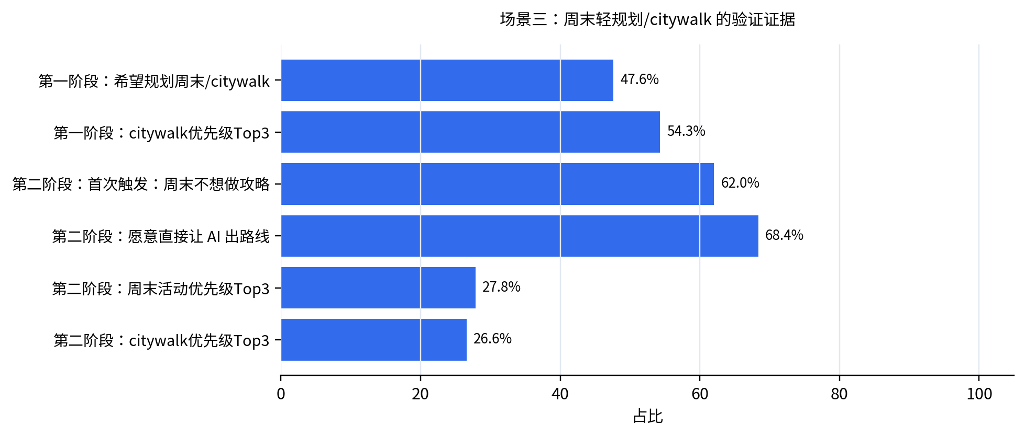
图8 周末轻规划/citywalk场景验证
设计猜想：周末轻规划适合展示AI的组合能力，但不是最高频入口。首版不应做复杂长途旅行，而应聚焦半日/一日轻方案，把“路线顺、时间合适、预算可控、天气适配”做清楚。
设计要素 | 建议
入口文案 | “周末不想做攻略，给我一个半日路线”、“下午想拍照+吃饭，预算100以内”
输入字段 | 时间长度、出发位置、预算、兴趣标签、体力偏好、是否户外、同行人数
输出形态 | 时间轴路线：出发→活动点→餐饮→返回；附交通方式、预算和风险提示
可调整按钮 | 更轻松、更适合拍照、减少步行、全部室内、更便宜、换一条路线
判断指标 | 路线收藏率、分享率、调整次数、地图跳转率、周末前复用率

3.4 横向底座：方案可执行性检查
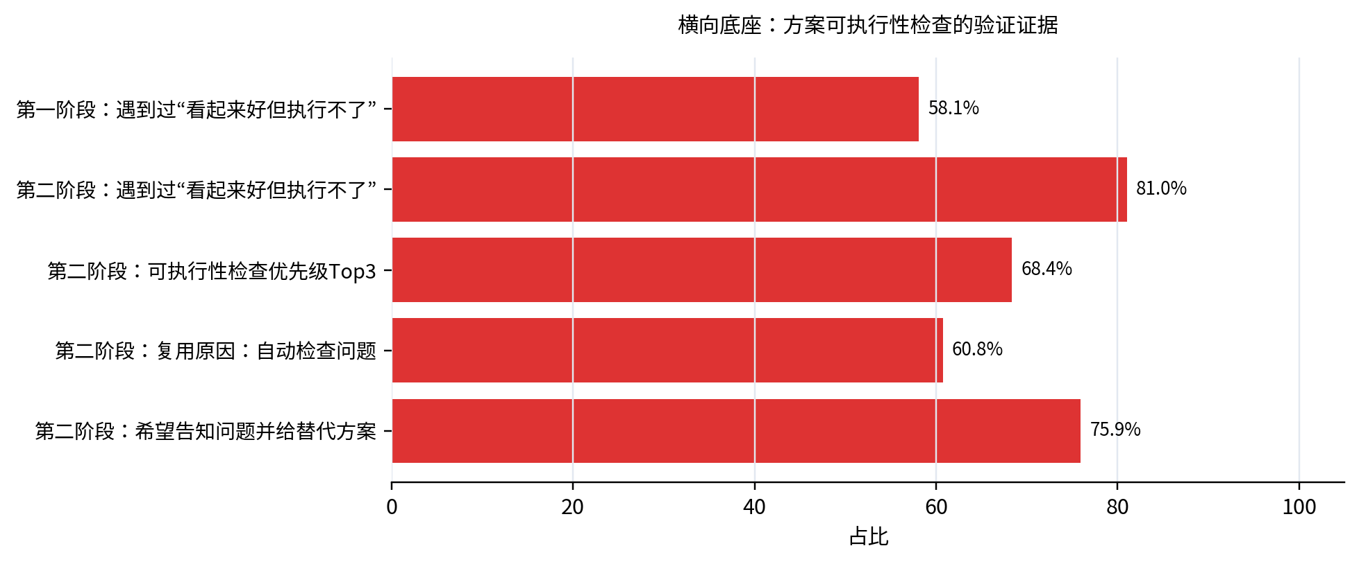
图9 方案可执行性检查验证
产品含义：每个场景都不应只给“推荐”，还要说明“这个方案现在能不能去”。可执行性检查应成为方案卡片里的固定模块。
用户最看重的检查项 | 第二阶段数据 | 设计处理
评价真实可靠 | 36（45.6%） | 方案卡片中需要体现
距离交通方便 | 23（29.1%） | 方案卡片中需要体现
排队拥挤可接受 | 7（8.9%） | 作为风险提示或次级检查项
是否超预算 | 5（6.3%） | 作为风险提示或次级检查项
适合多人/场景 | 4（5.1%） | 作为风险提示或次级检查项
营业时间合适 | 4（5.1%） | 作为风险提示或次级检查项

4. 隐私、偏好记忆与主动提醒：用数据完善产品细节

4.1 用户愿意让AI记住偏好，但前提是可控
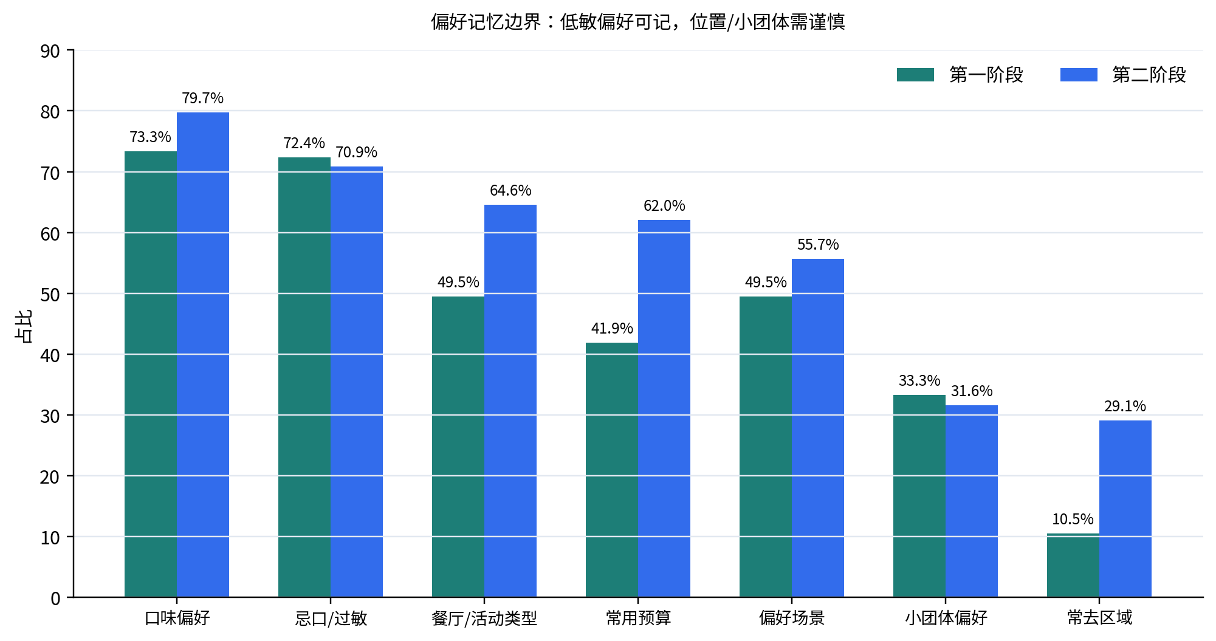
图10 用户可接受AI记住的信息类型
两阶段都显示用户不排斥偏好记忆：第一阶段 88.6% 希望AI记住长期偏好，第二阶段 91.1% 希望记住；但第二阶段最多用户选择“比较希望，但希望我能随时修改或删除”（62.0%）。
隐私分层 | 具体内容 | 产品原则
默认可记 | 口味偏好、忌口/过敏、常用预算、喜欢/不喜欢的餐厅或活动类型 | 这些信息接受度高，且与推荐准确性直接相关。
询问后再记 | 偏好场景、常去区域、小团体共同偏好 | 位置和群体偏好更敏感，应由用户明确授权。
默认不记 | 精确位置轨迹、朋友身份关系、聊天原文、未授权的群成员偏好 | 避免隐私风险和“被监视感”。
用户控制 | 查看、修改、删除、暂停记忆、仅本次使用 | 用可控感换取长期信任。

4.2 最大顾虑：隐私、准确性、客观性与打扰感
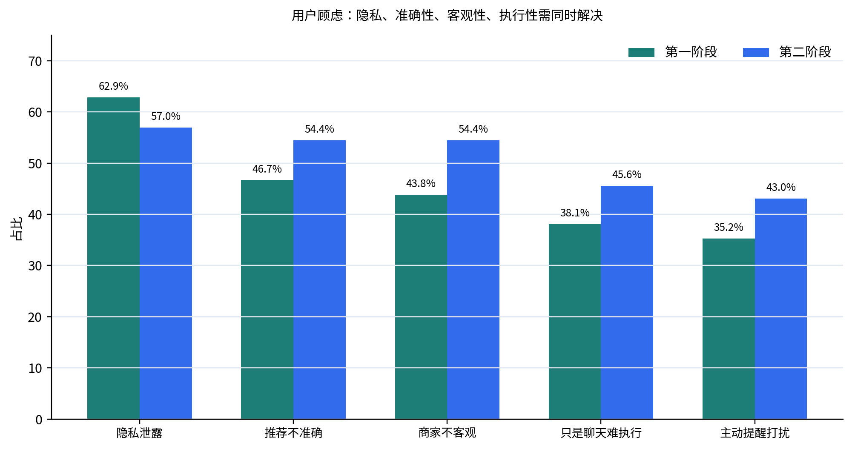
图11 两阶段用户主要顾虑对比
设计含义：隐私不是唯一问题，推荐不准确、商家不客观、无法真正执行也很强。因此产品不能只写隐私声明，还要在每张方案卡片里提供推荐理由、风险提示、数据来源/判断依据，并避免“广告优先”的黑箱感。

4.3 主动提醒：做低打扰，不做强推送
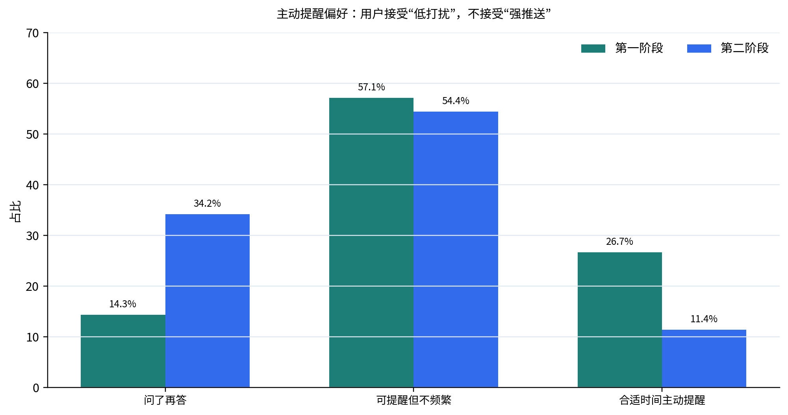
图12 两阶段主动提醒偏好
第二阶段只有 11.4% 的用户明确希望AI在合适时间主动提醒；更多用户选择“我问它，它再回答”或“可以提醒但不能太频繁”。因此首版提醒应采用“用户先表达意图，AI再跟进”的事件触发逻辑。
提醒等级 | 具体设计
允许提醒 | 收藏方案后提醒营业时间/出发时间；多人约饭时提醒未填写偏好；方案条件变化时提醒替代方案
谨慎提醒 | 饭点推荐、周末前推荐、优惠提醒；必须可关闭、可调频率
暂不建议 | 无上下文地推送“该吃饭了”“该出门了”等泛提醒

5. 产品雏形：从最小 MVP 到后续落地

5.1 产品定位
「饿了幺」是一款嵌入聊天窗口/群聊场景的 AI 本地生活决策助手，帮助年轻用户快速解决“吃什么、怎么约、去哪玩、方案能不能执行”的问题。
它不是替代美团/大众点评/地图，也不是单纯AI聊天；它的价值是在用户决策前，把碎片信息压缩为2-3个能直接行动的方案。

5.2 首版 MVP 功能结构
优先级 | 模块 | 场景 | 细化说明
P0 | 今天吃什么 | 单人吃饭推荐 | 自然语言输入需求，输出2-3个餐厅/外卖方案，附预算、距离、营业、评价可信度和推荐理由。
P0 | 方案可执行性检查 | 所有场景底座 | 检查距离、交通、营业、预算、排队、评价可靠性；不满足条件时说明原因并给替代方案。
P1 | 发起约饭 | 多人约饭协调 | 收集多人偏好，生成2-3个折中方案，解释照顾了谁、牺牲了什么，并支持投票。
P1 | 周末轻规划 | 半日/一日路线 | 根据时间、预算、天气、兴趣生成轻路线，强调可执行而非复杂旅行攻略。
P1 | 偏好档案 | 可控记忆 | 记录口味、忌口、预算等低敏信息，所有记忆可查看、修改、删除。
P2 | 低打扰提醒 | 事件触发提醒 | 仅在用户收藏/发起/设置后跟进提醒，不做高频泛推送。

5.3 核心页面/交互雏形
- 首页：四个快捷入口“今天吃什么 / 发起约饭 / 周末去哪玩 / 检查方案能不能去”，底部保留自然语言输入框。
- 方案卡片：名称、推荐理由、人均、距离、营业状态、排队风险、评价可信度、匹配标签、下一步操作。
- 多人约饭页：偏好收集表单、群聊分享链接、冲突分析、折中方案、投票选项。
- 偏好档案页：展示AI已记住的信息，提供“修改/删除/暂停记忆/仅本次使用”的显性按钮。
- 风险提示弹层：当方案不满足条件时，不直接糊掉结果，而是说明“不合适在哪里 + 替代方案”。

5.4 方案卡片字段建议
字段层级 | 具体字段
基础信息 | 名称、地址、人均、距离、交通方式、营业状态
推荐理由 | 为什么适合当前需求：预算匹配、口味匹配、适合聊天/聚会/拍照等
风险提示 | 排队较久、即将打烊、预算略高、距离略远、评价分歧大
匹配度 | 个人偏好匹配度；多人场景可显示“4/5人匹配”
下一步 | 导航、团购/外卖/订座跳转、换一批、调整条件、分享

5.5 后续实现产品落地的方向
阶段 | 实现重点 | 验证指标
V0：原型验证 | 用表单/群聊机器人模拟偏好收集和方案生成；人工校准推荐质量。 | 验证用户是否愿意输入需求、是否会点击/分享方案。
V1：最小可用产品 | 接入地图/本地商户数据，完成“今天吃什么 + 可执行性检查”的闭环。 | 关注方案采纳率、导航/跳转率、复用率。
V2：多人约饭插件 | 支持群聊链接、多人偏好收集、折中方案解释、投票。 | 关注偏好填写率、达成一致时间、群聊传播。
V3：偏好记忆与低打扰提醒 | 上线偏好档案、记忆授权、收藏方案提醒、条件变化提醒。 | 关注隐私设置使用率、提醒关闭率、长期留存。

5.6 技术/运营落地建议
- 数据层：餐厅/活动基础信息、营业时间、地理距离、用户偏好、多人偏好表单、历史采纳反馈。
- 模型层：LLM负责理解自然语言需求和解释方案；规则/排序模块负责预算、距离、营业、多人偏好约束的硬性过滤。
- 产品层：优先做聊天式输入和卡片式输出，不急于做复杂App首页；减少用户学习成本。
- 隐私层：偏好记忆采用“默认少记、主动确认、随时删除、多人偏好单独授权”的机制。
- 商业化边界：早期不要强调商家广告，先建立“推荐客观、理由透明”的信任感。

6. 最终建议：一句话版本
「饿了幺」的最小 MVP 应是一个在聊天/群聊中运行的 AI 本地生活决策助手：先解决“一个人吃什么、多人约饭、周末轻规划”三个场景，每次输出2-3个可执行方案，并自动检查预算、距离、营业、排队、评价可信度和偏好匹配；同时通过可控偏好记忆与低打扰提醒建立用户信任。
汇报时可以把逻辑压缩为：用户画像明确 → 痛点集中在选择成本和执行不确定 → 两阶段优先级验证三大场景 → MVP聚焦方案生成与可执行性检查 → 隐私和提醒边界保障长期使用。

